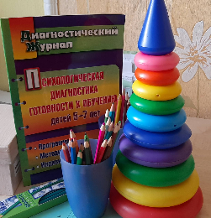 **Психолог рекомендует**  **Психологическая готовность детей 7 лет к обучению в школе.**

**Консультация для родителей.**

Как незаметно и быстро летит время. Вот уже пришла пора подумать, что школьные годы не за горами. Седьмой год жизни ответственный и непростой.

Для успешного обучения в школе ребёнку необходимо подчиняться и проявлять инициативу, слушать и слышать, уметь объяснять свою точку зрения, признавать свои успехи и ошибки, радоваться успехам своих товарищей.

Школьные учебные программы насыщенные и впереди умственная работа. Всему ребёнок быстро научится при условии сформированности школьного мотива обучения. Мотив - это внутреннее побуждение к усвоению новых знаний. Такая позиция обеспечивает ребёнку успешное усвоение школьной программы обучения.

Социально психологическая готовность к школе -это навыки благодаря которым ребёнок может легко общаться со сверстниками и преподавателем, учитель для него является источником знаний.

Воля - это главное для овладения своим поведением. Нравственно -волевые качества такие как самоконтроль, самостоятельность, ответственность, умение придерживаться общих правил и требований учителя помогут ребёнку усвоению новых знаний. Воля проявляется в способности управлять своим вниманием, удерживать в памяти информацию и следовать заданию учителя.

Конечно для успехов в обучении важна речь ребёнка, её словарный запас и произношение звуков, умение рассуждать и делать выводы, логически размышлять. И одни из значимых параметров, влияющих на успешность и усвоение новых знаний признаны учителями инициатива, активность, любознательность детей.

Психологическая служба ДОУ желает Вам и Вашим детям радости обучения, развитие интересов и способностей.

